

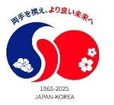
韓国職業系高校生訪日団 招へい事業の記録

１．プログラム概要
【目的・概要】韓国全土から選抜された農業を専攻する韓国の高校生等を招へいし、講義聴講、学校訪問、テーマ「日本の農業について（和歌山県編）」に沿った各種視察を通じて、日本に対する理解を深めるとともに、韓国でまだあまり知られていない日本の新たな魅力を発信することで、今後の日韓間の相互理解と信頼関係の基盤強化に寄与することを主目的として実施しました。

【参加者】韓国の高校生等 合計50名

【訪問地】和歌山県、大阪府 合計50名

【日程】
- プレプログラム（オンライン事前学習事）：
9月5日（金曜日）オリエンテーション（プログラム説明）、参加者による対外発信
- 招へいプログラム：
9月21日（日） 関西国際空港から入国、和歌山県へ移動、オリエンテーション
9月22日（月） 大阪府へ移動
【講義】「日韓関係について」、和歌山県へ移動
【講義】和歌山県「和歌山県と韓国の繋がりと和歌山県の魅力について」
【歴史文化視察】紀州東照宮
9月23日（火）【歴史文化視察】和歌山城
【テーマ視察】ぶどう農家、米農家（農作業体験含む）
9月24日（水）【学校訪問・交流】和歌山県南部高等学校
9月25日（木）【講義】世界農業遺産「みなべ・田辺の梅システム」について
【テーマ視察】みなべ町うめ振興館
【交流】ホームステイ対面式
9月26日（金） ホームステイ解散式
【テーマ視察】柿農家（農作業体験含む）、大阪府へ移動、成果報告会
9月27日（土） 関西国際空港から出国

２．記録写真
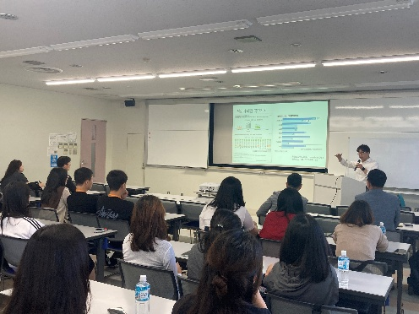 | 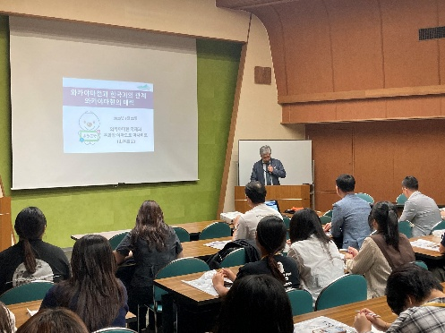
9月22日【講義】「日韓関係について」 | 9月22日【講義】和歌山県「和歌山県と韓国の繋がりと和歌山県の魅力について」
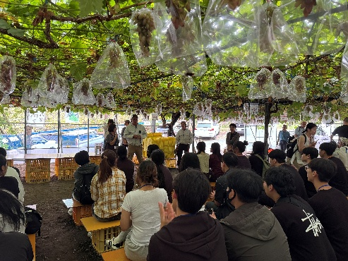 | 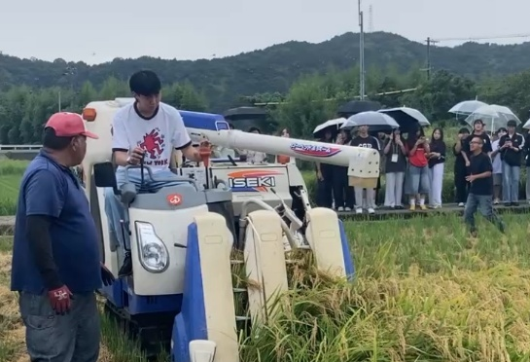
9月23日【テーマ視察】ぶどう農家（取り組みに関する説明を聞いている様子） | 9月23日【テーマ視察】米農家（コンバインを操縦し、農作業体験をしている様子）
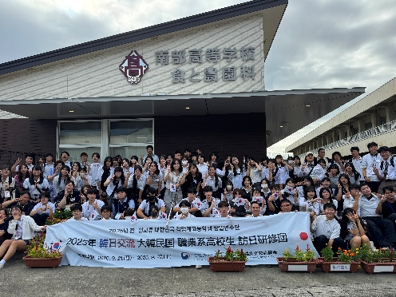 | 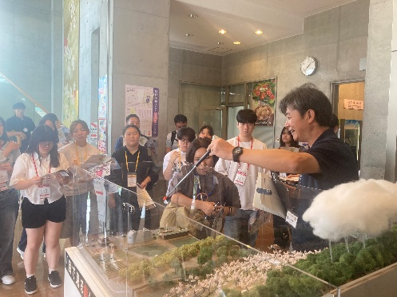
9月24日【学校訪問・交流】和歌山県立南部高等学校 | 9月25日【テーマ視察】みなべ町うめ振興館
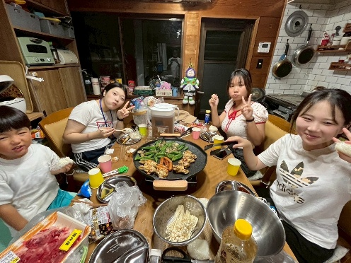 | 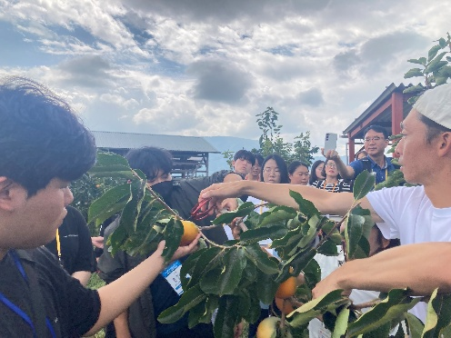
9月25日【交流】ホームステイの様子 | 9月26日【テーマ視察】柿農家（収穫方法を教えてもらっている様子）

３．参加者の感想（抜粋）
◆ 韓国 高校生
普段なかなか訪問することができなかった日本を初めて訪問し、全てが真新しいものでしたが、初めての人でも分かりやすく説明してくださり、とても有意義な時間でした。また、世界農業遺産である「みなべ・田辺の梅システム」について、いくつかの視察や交流を通じて理解を深めることができました。複数の現地農家さんから直接お話を伺い、育ててらっしゃる農産物を収穫する体験することで、日本の農家の現状を知ることができました。

◆ 韓国 高校生
所属する韓国の学校で「ISEKI（井関）コンバイン」について知りましたが、そのコンバインを実際に団員が操縦し、目の前で稲刈りをする様子を見ることができ、なんだか不思議な気持ちになりました。また、日本のぶどう農家さんのお話を直接伺い、育てられている品種の多さに驚くと共に、苦労されている点や新しく取り組まれていることついて聞くことができ、農業を勉強している身としては良い経験となりました。今回とても良い経験をさせてもらいましたので、このプログラムについて広く発信し、多くの人に知ってもらえるようにしたいです。

◆ 韓国 高校生
ただ目で見るだけではなく、頭で理解しながら日本の歴史について深く感じることができてよかったです。また、学校訪問では、一日中、日本の学生と共に過ごせたことで韓国との違いを知ることができましたし、ホームステイを通じ日本と韓国の風習や文化の違いを直接肌で感じ学ぶことができ、とても意味深い時間となりました。大学生になったら、もう一度ホームステイでお世話になったお宅を訪問する予定です。

４．受入れ側の感想（抜粋）
◆ 和歌山県国際課 関係者
今回、韓国職業系高校生訪日団の皆さまをお迎えできたことを嬉しく思います。和歌山県への訪問を通じて、自然や文化、人々の暮らしに触れ、日本の農業や地域社会への理解を深めていただけたかと思います。またホームステイでも、本県の家庭の温かさや日常を体感し、深い絆が生まれたかと思います。どうか和歌山での一週間が忘れられない思い出となり、この経験が将来の国際的な架け橋となることを願っています。

◆ 和歌山県南部高等学校関係者
先日は、本校へのご訪問ありがとうございました。本校生徒たちにとっても、大変貴重な機会をいただき、韓国の高校生たちとたくさん交流することができました。一日を通して生徒たちの楽しそうな生き生きとした表情・笑顔をたくさん見ることができ、韓国の生徒たちの明るく無邪気な姿や、コミュニケーションを積極的に取ろうとしてくれている姿に、本校生徒たちもとてもよい刺激を受けたように思われます。

◆ ホームステイ受け入れ家庭
みんなとても良い子たちで、楽しく一緒にいて幸せな時間でした。これまでの両国の交流の蓄積からくるものなのか、他国の子供たちと違って我々と感覚的に似たところが多かったように思います。また日本に来た時は、我が家に遊びに来てくれたら嬉しいです。

５．参加者の対外発信（抜粋）、報道記事等
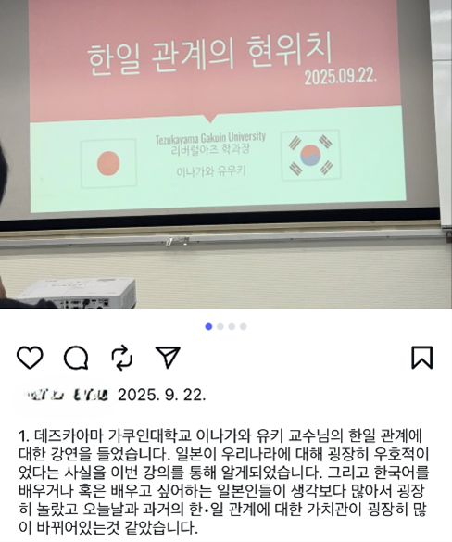 | 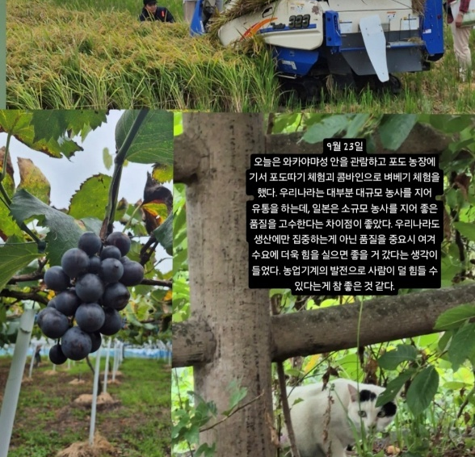
2025年9月22日（Instagram）  手塚山学院大学の稲川右樹准教授から日韓関係に関する講義を聞きました。今回の講義を通じて、日本の皆さんが、韓国に対しとても友好的に思っているということを知りました。また、韓国語を学んでいる、あるいは学びたいと考えている日本人が想像していたよりも多くいることにとても驚き、現在と過去の日韓関係に対する認識がすごく変わりました。 | 2025年9月23日（Instagram）  今日は和歌山城を見学し、ぶどう農園でぶどうを収穫、コンバインに乗り稲刈り体験をした。韓国の大部分が大規模農業で出荷しているのに比べ、日本は小規模農業を進め高品質を維持している点が良かった。韓国も生産にだけ集中するのではなく、品質を重要視し、需要に合わせて努力していくべきだと思った。また農業機械の発展により、労働力が軽減したらよいと思う。
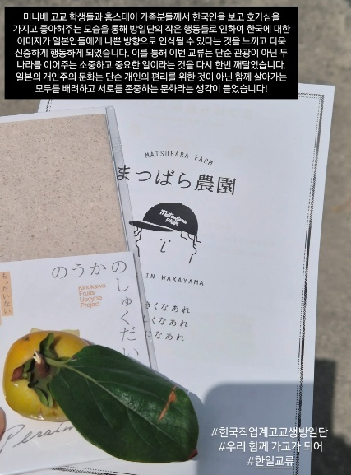 | 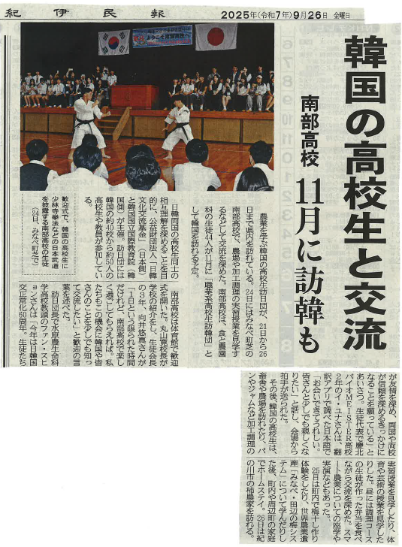
2025年9月26日（Instagram）  南部高校の学生やホストファミリーの皆さんが私たち韓国人をみて喜んでくれる様子を見て、反対に私たち訪日団の小さな行動により、韓国に対するイメージが悪くなる可能性もあることを感じ、より慎重に行動するようになりました。このことを通じて、今回の交流が単純に観光ではない二国間をつなぐ貴重で重要なものであるということに改めて気づかされました。  日本の個人主義文化は、個人の利便性のためではなく、共に暮らしていく人々に配慮し、お互いを尊重する文化なのではないかと思いました。 | 2025年9月26日（紀伊民報）  日韓両国の高校生同士の相互理解を深めることを目的に、公益財団法人「日韓文化交流基金」（日本側）と韓国国立国際教育院（韓国側）が主催。訪日団には韓国の約40校から約50人の高校生や教員が参加している。（省略）スマート農業についての座学や実演などもあった。  25日は町内で梅干し作り体験をしたり、世界農業遺産「みなべ・田辺の梅システム」について学んだりした後、町内や周辺町の家庭でホームステイ。26日は紀の川市の柿農家を訪れる。

６．報告会での訪日成果とアクション・プラン発表（概要または抜粋を記載する）
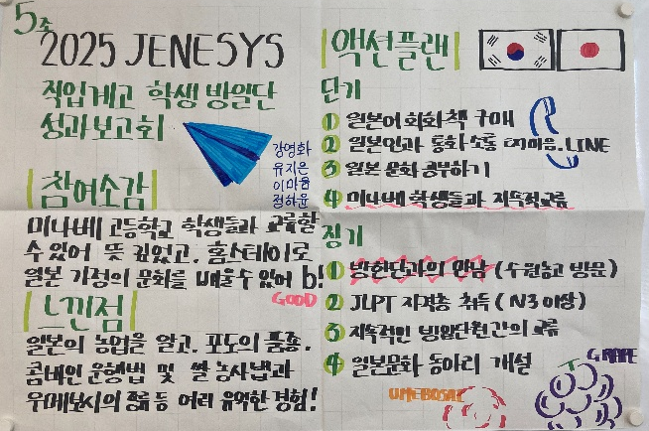 | 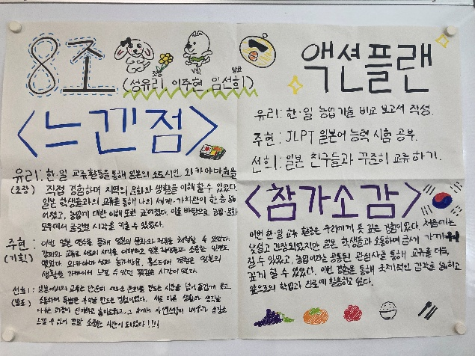
【成果の発表】  ・南部高校訪問において、特産品を活用した商品販売に関する過程を学び、実際に加工や販売までが学校のカリキュラムに入っていることが印象的でした。また、地域住民の皆さんが地元地域の特産品に対しプライドを持っていることが羨ましく、だからこそ日本ブランドの農産品が人気なのだと思いました。  ・今回の訪日団を通じ、日本に来るまでは知らなかった日本文化や伝統を学びました。講義や交流を通じて両国での捉え方の違いを理解し、日本に大切な友達ができたことが嬉しかったです。  ・日本の食事マナーとされている「いただきます、ご馳走さまでした」は、食事を作ってくれた人に対する感謝を意味するということを学びました。  【アクション・プラン】  ・韓国と日本の農機の違い及び日本農業の展望について発表をします。  ・今回の交流を通じ、自分自身の日本語能力が十分でないと感じたため、日本語の勉強により力を注ぎます。  ・学校訪問を通じ、南部高校が取り組んでいる食品加工方法について知ることができたので、所属している学校の取り組みと比較し、新しい技術を習得します。  ・南部高校で仲良くなった日本人の友達と電話で連絡を取り合うことを続け、いずれは翻訳機を使わずに自然に話すことを目指し、日本語を勉強します。 | 【成果の発表】  ・初めて日本を訪問しましたが、訪問した場所すべて、韓国から来た私たちを暖かく迎えてくださったことが印象的でした。また、和歌山県で農業をされている方々のお話を伺い、気候変動や感染症への対処が、韓国より早いと感じました。  ・日本の農家が長い年数の間家業として受け継がれてきていることに驚くと共に、技術が引き継がれているため日本産農産物の品質が高いということを知りました。  ・ホームステイを通じ、韓国にいた時は知らなかった日本の家庭の雰囲気を肌で感じ、食事の礼儀作法について学びました。また、学校訪問での同世代交流を通じ、日本に対する理解が深まりました。  【アクション・プラン】  ・日本で経験したことや日本の農業システムについてSNSや口頭で周りの人に紹介します。  ・学校訪問を通じて出会った友達と、加工や生産についての連絡を取り合い続け、様々な日本の農業形態について校内で広報します。  ・来年「創業部」を開設するので、南部高校で見た生産・加工・販売を参考に準備を進め、専門性のある6次産業形態を目指します。  ・日本の様々なお茶が印象深く残っているため、茶葉を栽培・加工し、販売する部活を開設したいです。  ・日付別に活動内容や学んだことをまとめ。学校内で発表します。

実施団体名：公益財団法人日韓文化交流基金

